Проблема с распределением районного коэффициента после смены релиза на Зарплата и управление персоналом, редакция 3.1 (3.1.9.108)
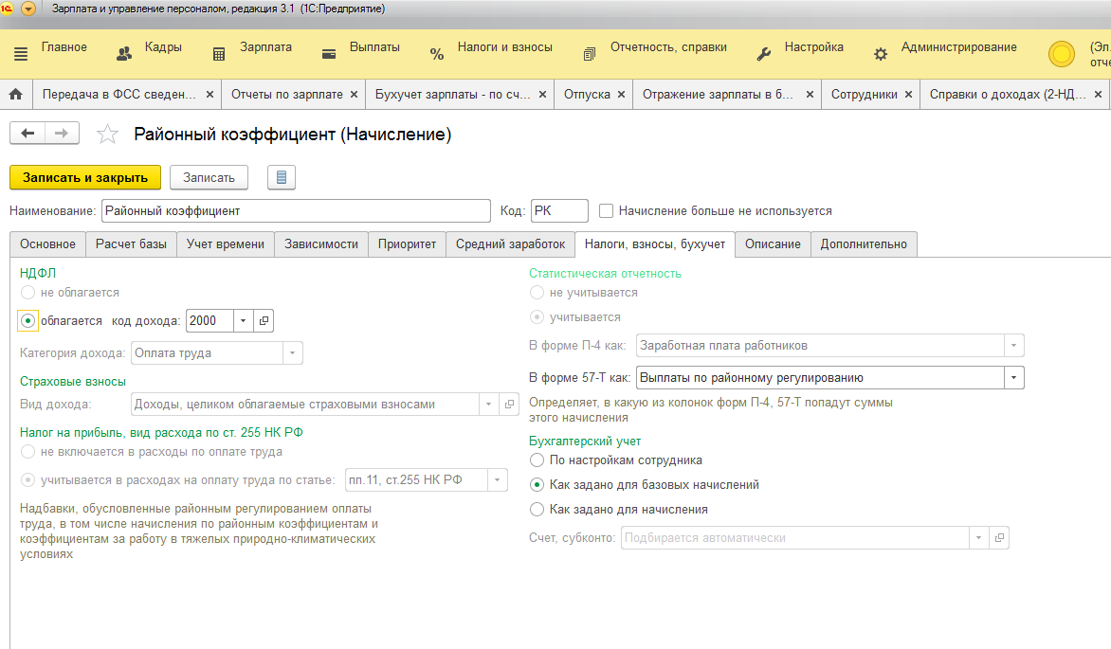

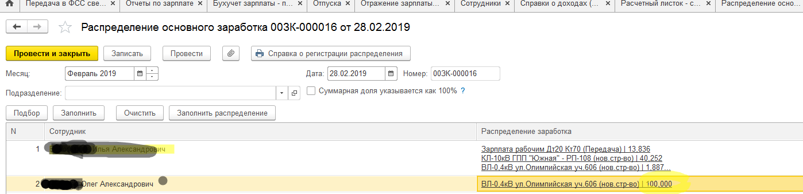
Заведено распределение заработка. Но теперь распределяется все, кроме районного коэффициента. Он ложится полностью на проводку по умолчанию для сотрудника.
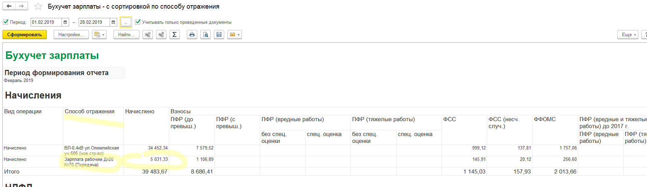
Раньше РК распределялся так же как и начисления, входящие в его базу.

